**NHẬP MÔN CÔNG NGHỆ PHẦN MỀM**

**PHÂN TÍCH YÊU CẦU**

**PHẦN MỀM QUẢN LÍ CỬA HÀNG TRÀ SỮA**

*Gru Gru*

Giáo viên hướng dẫn: **Ngô Ngọc Đăng Khoa**

C:\Users\tdqua_000\Dropbox\SS-Slides\DeCuong-CDIO\Template CDIO v4.2\Templates\Hinh anh\LogoTruong.png

Bộ môn Công nghệ phần mềm

Khoa Công nghệ thông tin

Đại học Khoa học tự nhiên TP HCM

**MỤC LỤC**

[Các nội dung chính 1](#_Toc383891031)

[1 Thông tin nhóm 2](#_Toc383891032)

[2 Mô tả bài toán 3](#_Toc383891033)

[3 Tổng quan yêu cầu 5](#_Toc383891034)

[4 Đặc tả yêu cầu 7](#_Toc383891035)

[5 Bản mẫu (Prototype) 14](#_Toc383891036)

**PHÂN TÍCH YÊU CẦU**

# Các nội dung chính

Mục tiêu tài liệu tập trung vào các chủ đề:

* Tạo ra tài liệu phân tích yêu cầu
* Hoàn chỉnh tài liệu phân tích yêu cầu với các nội dung:

Hiển thị dữ liệu phức tạp

* DataGridView
  + Mô tả phát biểu bài toán
  + Tổng quan về các yêu cầu (chức năng và phi chức năng), Stakeholders.
  + Mô hình use case
  + Đặc tả use case
  + Vẽ mô hình prototype, mockups giao diện của hệ thống
* Đọc hiểu tài liệu phân tích yêu cầu.

# Thông tin nhóm

**Website / Facebook nhóm:** <https://www.facebook.com/Grừ-Grừ-295948240999595/>

|  |  |  |  |
| --- | --- | --- | --- |
| **MSSV** | **Họ Tên** | **Email** | **Điện thoại** |
| 1612827 | **Thái Thiên Vũ** | Thienvu1802@gmail.com | 0334110404 |
| 1612799 | **Nguyễn Thị Bích Vân** | Vannguyen30091998@gmail.com | 0765920507 |
| 1612800 | **Nguyễn Sĩ Văn** | Nguyensivan1998@gmail.com | 0338702340 |
| 1612785 | **Đặng Thanh Tuấn** | Contact.dangthanhtuan@gmail.com | 0338434323 |

# Mô tả bài toán

* + - 1. ***Nhu cầu thị trường:***  
         Theo một thống kê gần đây, chỉ từ 2 đến 3 năm trở lại, nhu cầu ăn uống của giới trẻ tăng cao với hơn 500 triệu USD/ tháng chi cho việc ăn uống của giới trẻ, kéo theo đó là sự ra đời của nhiều chuỗi cửa hàng thức ăn, đồ uống mọc trên khắp mọi nơi ở hầu hết các thành phố lớn. Đáng chú ý là sự tăng trưởng chóng mặt của thị trường trà sữa với tốc độ tăng trưởng là 40%/ năm và sự xuất hiện của hơn 200 cửa hàng trà sữa mở mới năm 2017 tính riêng tại thị trường thành phố Hồ Chí Minh.
      2. ***Khó khăn trong quá trình vận hành và quản lý:***

Đa phần các cửa hàng nhỏ lẻ vận hành theo cách truyền thống: quản lý dựa vào ghi chép thủ công là chủ yếu. Bên cạnh đó vẫn còn nhiều cửa hàng lớn chưa có một công cụ quản lý thật sự tốt, đặc biệt là các thương hiệu vận hành theo mô hình chuỗi cửa hàng. Điều này đặt ra một thách thức, khó khăn không hề nhỏ cho nhiều người từ nhân viên, khách hàng cho đến những người quản lý các hệ thống cửa hàng này.

* + - 1. ***Giải pháp:***

Nhận thấy nhu cầu, tiềm năng và thách thức rất lớn trong việc quản lý các cửa hàng trà sữa, từ đó nhóm chúng tôi đã thành lập dự án xây dựng một phần mềm quản lý trà sữa nhằm giải quyết các khó khăn mà nhiều cửa hàng đang gặp phải.

* + - 1. ***Tổng quan dự án:***

Đây là một phần mềm được xây dựng dựa trên các công nghệ mới nhất, có thể hoạt động tốt trên hầu hết các hệ điều hành và thiết bị sẵn có trên thị trường. Dễ dàng bổ sung chỉnh sửa theo từng yêu cầu đặc thù của từng cửa hàng. Chi phí cài đặt và vận hành thấp hơn 30% so với các sản phẩm cùng loại trên thị trường. Có hỗ trợ bảo trì và nâng cấp miễn phí trong năm đầu tiên và các gói hỗ trợ đặc biệt theo yêu cầu dài hạn nếu khách hàng có mong muốn.

Đặc biệt, phần mềm này còn cho phép truy cập quản lý từ xa thông qua các thiết bị có kết nối Internet với hàng loạt tính năng ưu việt như:

- Đăng nhập dành cho quản lý và nhân viên.

* Quản lý đơn đặt hàng.
* Quản lý thức uống.
* Thanh toán bằng nhiều hình thức: tiền mặt, thẻ ngân hàng, ví điện tử, …
* Thống kê: doanh thu, đơn hàng, …
* Tìm kiếm: thức uống, đơn hàng, thông tin khách hàng, …
* Quản lý thông tin khách hàng.
* Điều khiển các thiết bị ngoại vi: máy lạnh, quạt, đèn, …

Nhằm tối ưu hóa hiệu suất làm việc, độ thân thiện với người dùng, phát triển nhanh chóng và dễ dàng bảo trì, nâng cấp. Chúng tôi sử dụng ngôn ngữ lập trình C# - một ngôn ngữ lập trình hiện đại, mạnh mẽ cùng với đó là công cụ quản lý dữ liệu SQL SERVER cho phép dễ dàng quản lý và truy xuất dữ liệu.

# Tổng quan yêu cầu

#### Danh sách các stakeholder

|  |  |  |
| --- | --- | --- |
| **STT** | **Stakeholder** | **Mô tả** |
| *1* | Customers | La nguoi mua san pham |
| 2 | Users | Nguoi ban hang va la nguoi truc tiep su dung san pham |
| … |  |  |

#### Danh sách yêu cầu

* + 1. ***Đặc tả yêu cầu chức năng***
  1. Đăng nhập dành cho quản lý và nhân viên:
     + Đăng nhập cho quản lý: cấp tài khỏan cho quản lý để thực hiện các yêu cầu sau:
       - Cấp, xóa, khóa tài khoản nhân viên.
       - Xem lịch sử: hóa đơn, khách hàng, nhân viên.
       - Thống kê doanh số.
       - Chỉnh sửa thông tin thức uống.
       - Chỉnh sửa thông tin khách hàng.
       - Đăng nhập cho nhân viên: tạo phần đăng nhập dành cho nhân viên trước khi bắt đầu làm việc và đăng xuất khi đổi ca.
  2. Quản lý đơn đặt hàng:
     + Hiển thị danh sách chọn món:
       - Hiển thị danh sách các món đã chọn.
       - Chỉnh sửa size, số lượng.
       - Xóa đơn hàng theo yêu cầu.
       - Hiển thị tổng tiền.
* Xuất hóa đơn: xuất hóa đơn với các nội dung: tên cửa hàng, thông tin khách hàng, ngày giờ xuất hóa đơn, mã nhân viên bán hàng, danh sách, tên, số lượng, giá thức uống, tổng tiền, ghi chú, …
  1. Quản lý thức uống:
     + Giao diện chính:
       - Liệt kê tên, hình ảnh, giá bán các thức uống theo danh sách.
       - Có các nút thêm, chọn size, số lượng vào danh sách chọn món, thông tin chi tiết thức uống.
       - Tùy chọn loại khách hàng: mới, thành viên thân thiết. Mặt định là mới.
       - Tìm kiếm khách hàng bằng số điện thoại.
* Hiển thị thông tin riêng từng loại thức uống: hiển thị thông tin chi tiết gồm ten, hình ảnh, thành phần, giá bán, mức độ yêu thích, …
  1. Thanh toán bằng nhiều hình thức: tiền mặt, thẻ ngân hàng, ví điện tử, …
  2. Thống kê:
     + Lưu lại lịch sử bán hàng, ngày giờ, mã hóa đơn, mã nhân viên.
     + Thống kê doanh thu, nhân viên, khách hàng, …
  3. Tìm kiếm:
     + Thức uống.
     + Đơn hàng.
     + Thông tin khách hàng.
  4. Quản lý thông tin khách hàng:
     + Tạo biểu mẫu để đăng kí thông tin khách hàng.
     + Tạo các thuộc tính như chiếc khấu, quà tặng.
     + Xem lịch sử mua hàng.
  5. Điều khiển các thiết bị ngoại vi:
     + Máy lạnh.
     + Quạt.
     + Đèn.
     1. ***Đặc tả yêu cầu phi chức năng***

# Đặc tả yêu cầu

#### Sơ đồ Use Case

Figure 1: So do usecase

#### Đặc tả Use Case

* + 1. ***Đặc tả Use Case 1***

|  |  |
| --- | --- |
| **Chức năng 1** | **Đăng nhập** |
| Tóm tắt | Là người bán hàng, tôi cần đăng nhập vào hệ thống ở mỗi ca làm |
| Tình huống chính | 1. Hệ thống hiển thị ô nhập username, password.  2. Người dùng cung cấp username và password  3. Người dùng nhấn vào nút đăng nhập  4. Hệ thống kiểm tra tính hợp lệ của username và password  5. Thông báo đăng nhập thành công |
| Tình huống phụ | 5a. Username và password không hợp lệ:  1. Hệ thống đưa ra thông báo lỗi  2. Người dùng nhấn OK  3. Quay lại bước 1 trong tình huống chính |
| Điều kiện cần | Chương trình phải được kết nối Internet  Tài khoản người bán hàng phải được người quản lý tạo trước trên hệ thống |

* + 1. ***Đặc tả Use Case 2***

|  |  |
| --- | --- |
| **Chức năng 2** | **Lập hoá đơn** |
| Tóm tắt | Là người bán hàng, tôi cần lập hoá đơn cho khách hàng |
| Tình huống chính | 1. Hệ thống hiển thị hoá đơn trống  2. Người dùng chọn mục thêm thức uống  3. Hệ thống hiển thị menu chọn thức uống  4. Người dùng chọn thức uống  5. Hệ thống hiển thị thức uống người dùng vừa chọn, kèm ô số lượng và hai nút tăng giảm  6. Người dùng chọn loại khách hàng  7. Người dùng chọn in hoá đơn  8. Hệ thống xuất hoá đơn |
| Tình huống phụ |  |
| Điều kiện cần | Chương trình phải được kết nối Internet  Người bán hàng đã đăng nhập thành công |
|  |  |

* + 1. ***Đặc tả Use Case 3***

|  |  |
| --- | --- |
| **Chức năng 3** | **Chọn loại khách hàng** |
| Tóm tắt | Là người bán hàng, tôi cần chọn loại khách hàng trong quá trình lập hoá đơn |
| Tình huống chính | 1. Hệ thống hiển thị các loại khách hàng hiện tại  2. Người dùng chọn loại khách hàng.  3. Hệ thống cho yêu cầu nhập tên khách hàng  4. Người dùng nhập tên khách hàng  5. Hệ thống xác nhận |
| Tình huống phụ | 3.1. Người dùng chọn loại khách hàng là khách vãng lai  1. Hệ thống hỏi người dùng có muốn tạo tài khoản cho người dùng mới không.  2. Người dùng nhập tên khách hàng  2.1 Người dùng chấp nhận tạo tài khoản mới  1. Hệ thống gọi chức năng thêm khách hàng thân thiết |
| Điều kiện cần | Chương trình đã được kết nối Internet  Người bán hàng đã đăng nhập thành công |

* + 1. ***Đặc tả Use Case 4***

|  |  |
| --- | --- |
| **Chức năng 4** | **Chọn thức uống** |
| Tóm tắt | Là người bán hàng, để lập hoá đơn tôi cần chọn thức uống cho khách hàng |
| Tình huống chính | 1. Hệ thống liệt kê tên, hình ảnh, giá bán các thức uống sẵn có theo danh sách  2. Người dùng nhấn vào tên thức uống  3. Hệ thống hiển thị danh sách size  4. Người dùng chọn 1 size  5. Hệ thống hiển thị danh sách topping và ô tick bên cạnh.  6. Người dùng tick vào các topping mong muốn và chọn xác nhận |
| Tình huống phụ |  |
| Điều kiện cần | Chương trình đã được kết nối Internet  Người bán hàng đã đăng nhập thành công |
|  |  |

* + 1. ***Đặc tả Use Case 5***

|  |  |
| --- | --- |
| **Chức năng 5** | **Tạo khách hàng thân thiết** |
| Tóm tắt | Là người bán hàng, tôi cần tạo tài khoản khách hàng thân thiết cho người mua hàng |
| Tình huống chính | 1. Hệ thống hiển thị form nhập thông tin khách hàng  2. Người dùng nhập thông tin khách hàng  3. Người dùng chọn “Tạo tài khoản”  4. Hệ thống thông báo tạo tài khoản thành công |
| Tình huống phụ | 3a. Chứng minh nhân dân khách hàng bị trùng  1. Hệ thống báo lỗi CMND đã được sử dụng  2. Hệ thống hiển thị lại form đăng nhập với ô CMND được tô đỏ  3. Người dùng nhập lại thông tin CMND  3b. Số điện thoại khách hàng không đúng định dạng:  1. Hệ thống báo lỗi số điện thoại sai.  2. Hệ thống hiển thi lại form với ô nhập SDT tô đỏ  3. Người dùng nhập lại số điện thoại khách hàng |
|  | Chương trình đã được kết nối Internet  Người bán hàng đã đăng nhập thành công |

* + 1. ***Đặc tả Use Case 6***

|  |  |
| --- | --- |
| **Chức năng 6** | **Tạo khuyến mãi** |
| Tóm tắt | Là người quản lý, tôi cần toạ các chương trình khuyến mãi cho các món hàng đang bán |
| Tình huống chính | 1. Hệ thống hiển thị ô tìm kiếm thức uống  2. Người dùng nhập tên thức uống để tìm  3. Hệ thống hiển thị các thức uôngs tìm được.  4. Người dùng chọn món thức uống cần thêm khuyến mãi  5. Hệ thống hiển thị ô nhập tỉ lệ giảm giá  6. Người dùng nhập tỉ lệ giảm giá  7. Hệ thống xác nhận, quay lại bước 1. |
| Tình huống phụ |  |
| Điều kiện cần | Chương trình đã được kết nối Internet  Người quản lý đã đăng nhập thành công |

* + 1. ***Đặc tả Use Case 7***

|  |  |
| --- | --- |
| **Chức năng 7** | **Thống kê doanh thu** |
| Tóm tắt | Là người quản lý, tôi cần thống kê doanh thu của cửa hàng |
| Tình huống chính | 1. Hệ thống hiển thị danh sách cửa hàng trong hệ thống  2. Người dùng chọn cửa hàng cần xem doanh thu  3. Hệ thống hiển thị doanh thu của cửa hàng đã chọn |
| Tình huống phụ |  |
| Điều kiện cần | Chương trình đã được kết nối Internet  Người quản lý đã đăng nhập thành công |

* + 1. ***Đặc tả Use Case 8***

|  |  |
| --- | --- |
| **Chức năng 8** | **Quản lý tài khoản nhân viên** |
| Tóm tắt | Là người quản lý, tôi cần quản lý tài khoản nhân viên của mình |
| Tình huống chính | 1. Hệ thống hiển thị danh sách các tính năng quản lý nhân viên  2. Người dùng chọn 1 chức năng  3. Hệ thống hiển thị chức năng tương ứng |
| Tình huống phụ |  |
| Điều kiện cần | Chương trình đã được kết nối Internet  Người quản lý đã đăng nhập thành công |

* + 1. ***Đặc tả Use Case 9***

|  |  |
| --- | --- |
| **Chức năng 9** | **Tạo tài khoản nhân viên** |
| Tóm tắt | Là người quản lý, để quản lý tài khoản nhân viên tôi cần tạo tài khoản cho nhân viên của mình |
| Tình huống chính | 1. Hệ thống hiển thị form đăng ký tài khoản  2. Người dùng nhập tất cả thông tin được yêu cầu  3. Hệ thống kiểm tra tính hợp lệ.  4. Hệ thống thông báo đăng ký thành công. |
| Tình huống phụ | 4.1. Người dùng nhập thông tin không hợp lệ.  1. Hệ thống hiện thông báo lỗi  2. Hệ thống hiển thị lại form với các thông tin chưa hợp lệ được tô đỏ  3. Người dùng nhập lại các thông tin chưa hợp lệ |
| Điều kiện cần | Chương trình đã được kết nối Internet  Người quản lý đã đăng nhập thành công |
|  |  |

* + 1. ***Đặc tả Use Case 10***

|  |  |
| --- | --- |
| **Chức năng 10** | **Xoá tài khoản nhân viên** |
| Tóm tắt | Là người quản lý, để quản lý tài khoản nhân viên tôi cần xoá tài khoản các nhân viên không còn làm nữa |
| Tình huống chính | 1. Hệ thống hiển thị ô tìm kiếm nhân viên theo tên  2. Người dùng nhập tên nhân viên  3. Hệ thống liệt kê các nhân viên phù hợp cùng thông tin của họ  4. Người dùng chọn 1 nhân viên  5. Hệ thống hỏi xác nhận  6. Hệ thống xoá tài khoản nhân viên đã chọn  7. Hệ thống thông báo xoá thành công |
| Tình huống phụ | 3.1. Không tìm thấy nhân viên  1. Hệ thống báo không tìm thấy  2. Hệ thống quay về màn hình tìm kiếm  6.1. Người dùng huỷ không xoá  1. Hệ thống quay về màn hình kết quả tìm kiếm  7.1. Xoá không thành công  1. Hệ thống báo lỗi không thành công và nguyên nhân của lỗi |
| Điều kiện cần | Chương trình đã được kết nối Internet  Người quản lý đã đăng nhập thành công |

* + 1. ***Đặc tả Use Case 11***

|  |  |
| --- | --- |
| **Chức năng 11** | **Khoá tài khoản nhân viên** |
| Tóm tắt | Là người quản lý, để quản lý tài khoản nhân viên tôi cần khoá tài khoản các nhân viên không còn làm nữa |
| Tình huống chính | 1. Hệ thống hiển thị ô tìm kiếm nhân viên theo tên  2. Người dùng nhập tên nhân viên  3. Hệ thống liệt kê các nhân viên phù hợp cùng thông tin của họ  4. Người dùng chọn 1 nhân viên  5. Hệ thống hỏi xác nhận  6. Hệ thống khoá tài khoản nhân viên đã chọn  7. Hệ thống thông báo khoá thành công |
| Tình huống phụ | 3.1. Không tìm thấy nhân viên  1. Hệ thống báo không tìm thấy  2. Hệ thống quay về màn hình tìm kiếm  6.1. Người dùng huỷ không khoá  1. Hệ thống quay về màn hình kết quả tìm kiếm  7.1. Khoá không thành công  1. Hệ thống báo lỗi không thành công và nguyên nhân của lỗi |
| Điều kiện cần | Chương trình đã được kết nối Internet  Người quản lý đã đăng nhập thành công |

# Bản mẫu (Prototype)

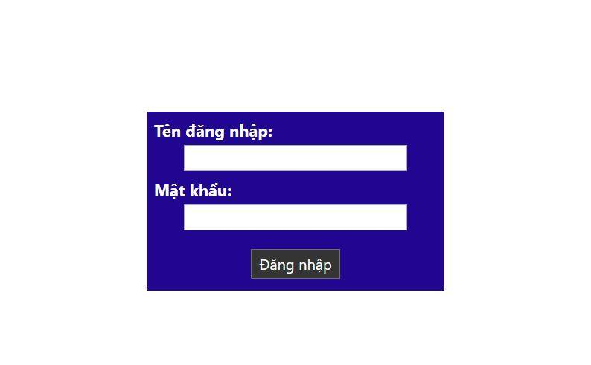

Figure 2: Man hinh dang nhap

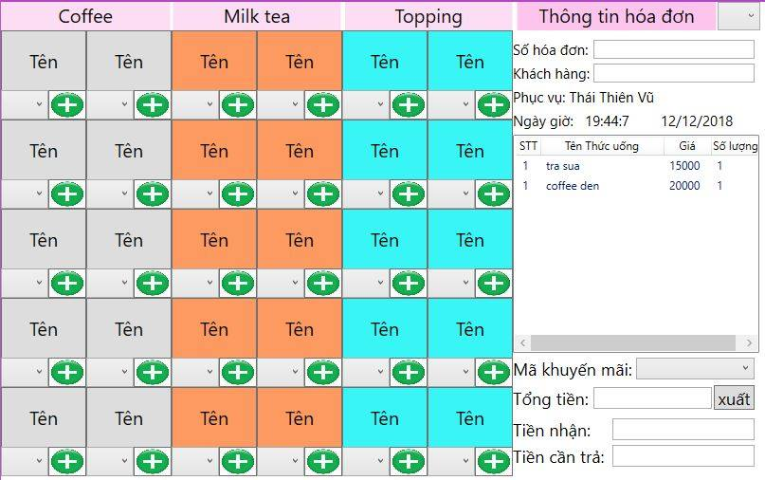

Figure 3: Man hinh menu va thong tin hoa don

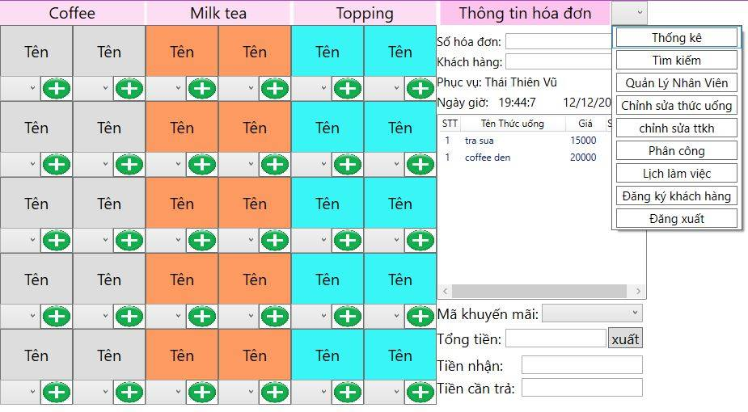

Figure 4: Cac chuc nang cua phan mem

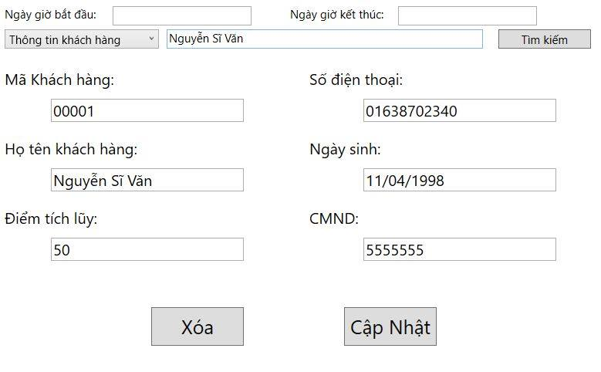

Figure 5: Thong tin khach hang

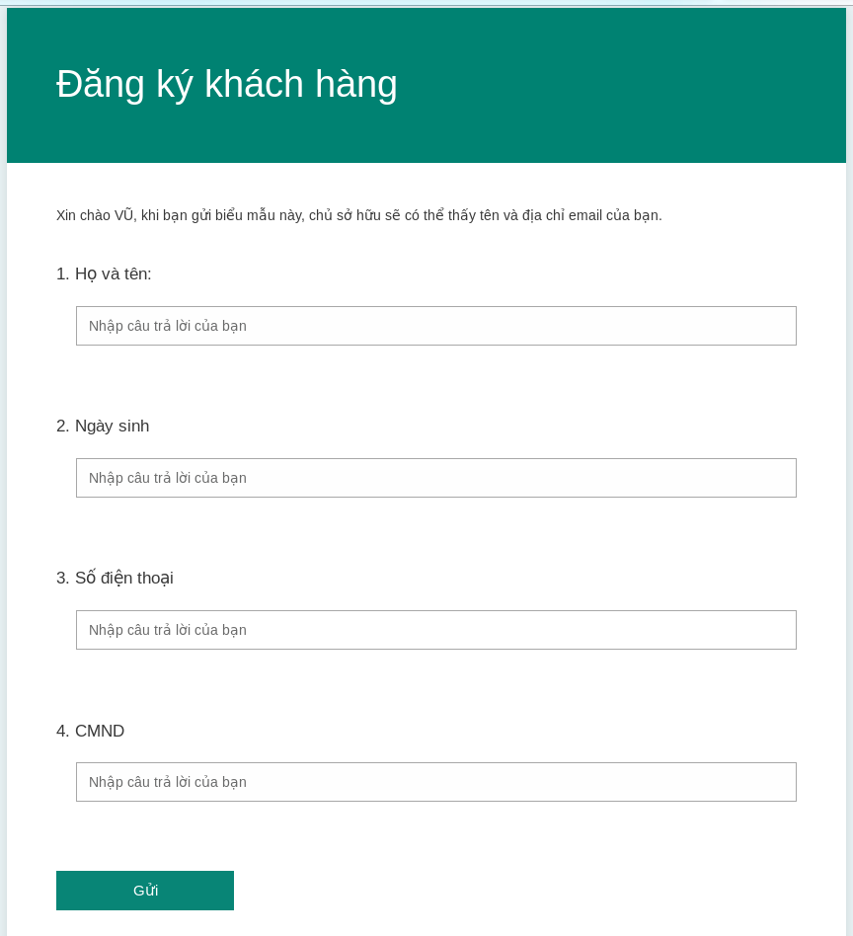

Figure 6: Form dang ki khach hang than thiet

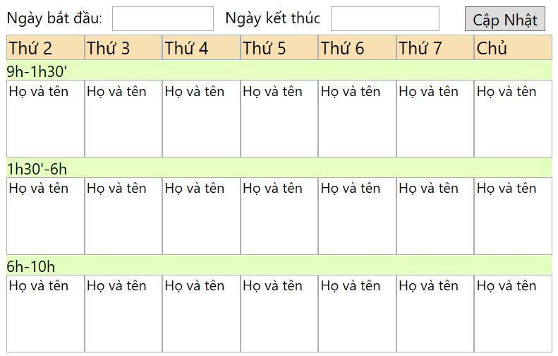

Figure 7: Bang phan cong cong viec nhan vien

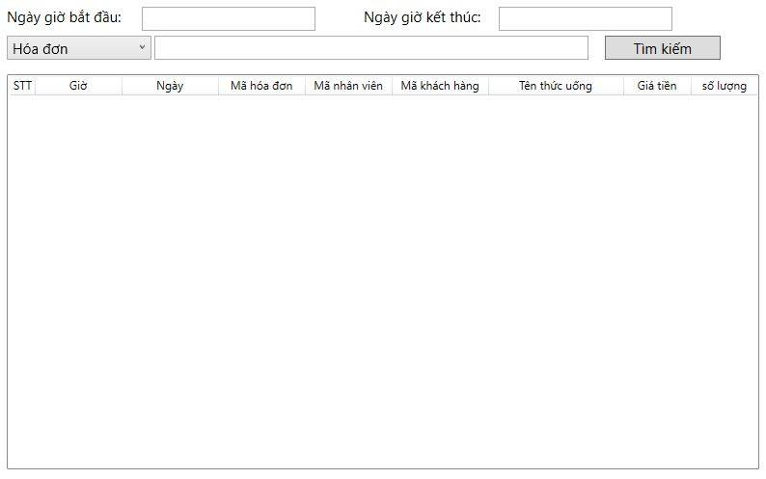

Figure 8: Thong tin hoa don